АДМИНИСТРАЦИЯ
СЕЛЬСКОГО ПОСЕЛЕНИЯ ХОРОШЕНЬКОЕ
МУНИЦИПАЛЬНОГО РАЙОНА КРАСНОЯРСКИЙ
САМАРСКОЙ ОБЛАСТИ

ПОСТАНОВЛЕНИЕ
от 13 января 2022 года № 7

О внесении изменений в реестр мест (площадок) накопления твердых коммунальных отходов, расположенных на территории сельского поселения Хорошенькое муниципального района Красноярский Самарской области

Руководствуясь Федеральным законом от 06.10.2003 № 131-ФЗ «Об общих принципах организации местного самоуправления в Российской Федерации», в соответствии с частью 2 статьи 8, частью 4 статьи 13.4 Федерального закона от 24.06.1998 № 89-ФЗ «Об отходах производства и потребления» Администрация сельского поселения Хорошенькое муниципального района Красноярский Самарской области ПОСТАНОВЛЯЕТ:
- Внести изменение в Постановление Администрации сельского поселения Хорошенькое муниципального района Красноярский Самарской области от 23.09.2020 г. № 69 «Об утверждении реестра мест (площадок) накопления твердых коммунальных отходов, расположенных на территории сельского поселения Хорошенькое муниципального района Красноярский Самарской области» (с изм. от 28.01.2021 г. №11)
- дополнить Реестр пунктом 9 следующего содержания (Приложение):
- Опубликовать настоящее постановление в газете «Красноярский вестник» и разместить на официальном сайте Администрации муниципального района Красноярский Самарской области в разделе Поселения /Сельское поселение Хорошенькое/.
3. Настоящее постановление вступает в силу со дня его официального опубликования.
4. Контроль за исполнением настоящего постановления оставляю за собой.

Глава сельского поселения
Хорошенькое муниципального района
Красноярский Самарской области Р.А. Куняев

Приложение к постановлению администрации
сельского поселения Хорошенькое
муниципального района Красноярский
Самарской области от 13.01.2022 г. № 7

Реестр мест (площадок) накопления твердых коммунальных отходов, расположенных
на территории сельского поселения Хорошенькое муниципального района Красноярский Самарской области

№ п/п |  |  | Данные о нахождении мест(площадок) накопления ТКО |  | Данные о технических характеристиках мест (площадок) накопления |  |  |  |  | Данные о собственниках мест (площадок) накопления твердых коммунальных отходов |  | Данные об источниках образования твердых коммунальных отходов, которые складируются в местах
 |  |  | Адрес |  | Материал покрытия | Площадь контейнерной площадки, кв.м. | Карта | Количество контейнеров | Объем одного  контейнера накопителя, м.куб. | для ЮЛ: полное наименование и ОГРН, адрес | для ИП: Ф.И.О., ОГРН записи в ЕГРИП, адрес регистрации по м/ж; для ФЛ: Ф.И.О., серия, номер и дата выдачи паспорта или иного документа, удостоверяющего личность, адрес регистрации по м/ж, контактные данные)
1 |  |  | 2 |  | 3 | 4 | 5 | 6 | 7 | 8 | 9 | 10
9. |  |  | Самарская область, Красноярский район, Грачевский массив, СДТ «Бытовик» |  | асфальтобетонное | 6,00 | Приложение  №1 | 2 | 0,7 м.куб. | НЕКОММЕРЧЕСКАЯ ОРГАНИЗАЦИЯ САДОВО-ДАЧНОЕ ТОВАРИЩЕСТВО «БЫТОВИК»  ОГРН 1086319016156 ИНН 6319710292  443016 г. Самара ул. К. Маркса 318 А -44 | - | НЕКОММЕРЧЕСКАЯ ОРГАНИЗАЦИЯ САДОВО-ДАЧНОЕ ТОВАРИЩЕСТВО «БЫТОВИК»

Приложение № 1

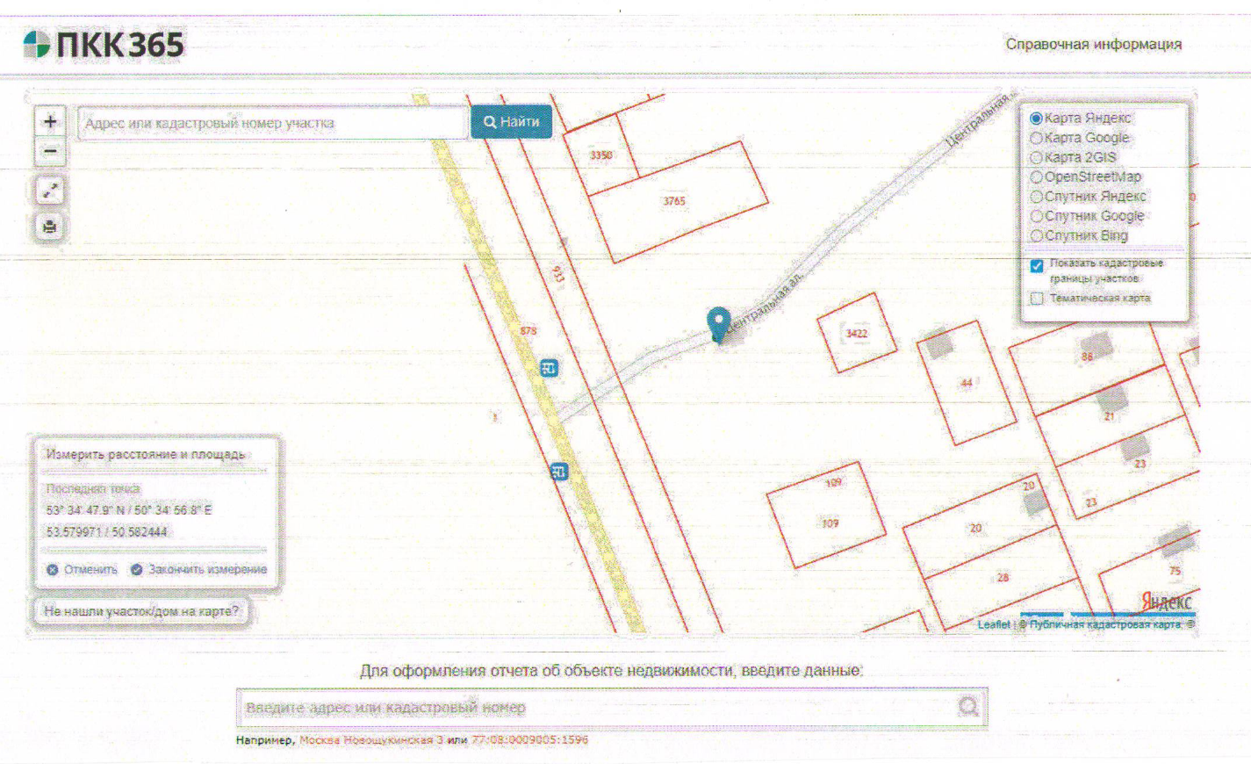

Географические координаты площадки накопления ТКО - 53,579971/50,582444

